111年度行專訴字第52號判決附圖
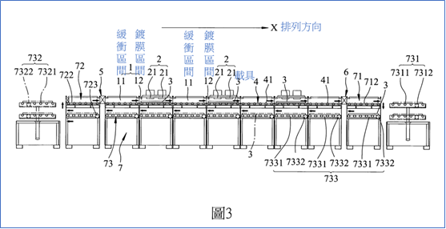
系爭專利主要圖式：
多數載具於連續型同步鍍膜設備內的配置關係
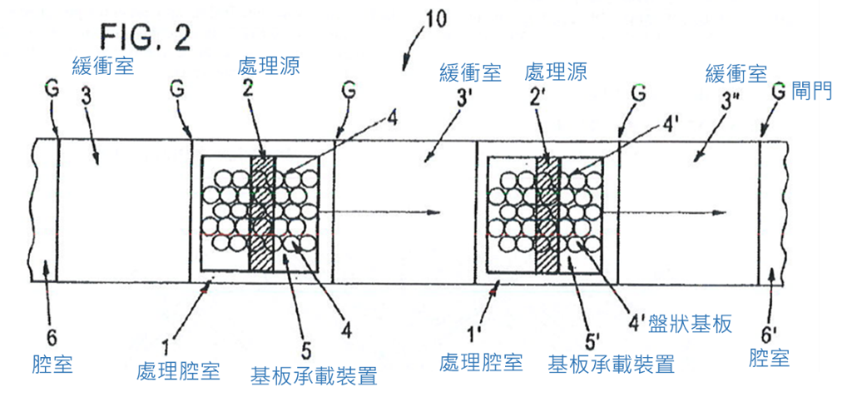
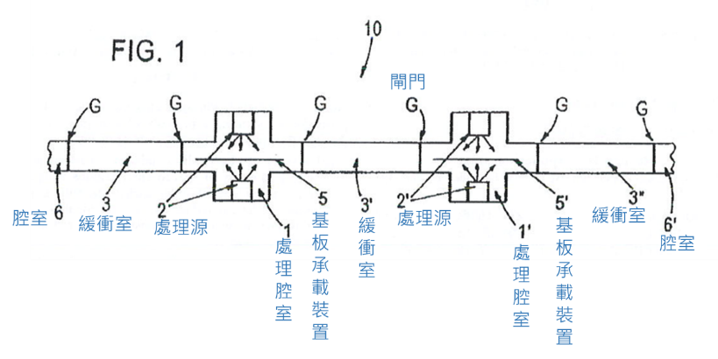
證據2主要圖式：

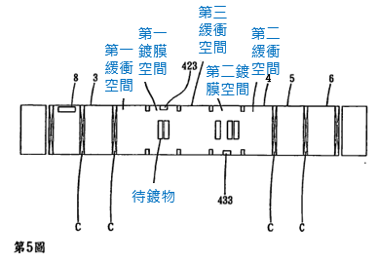
證據6主要圖式：

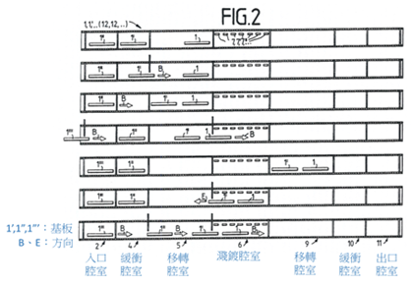
證據7主要圖式：

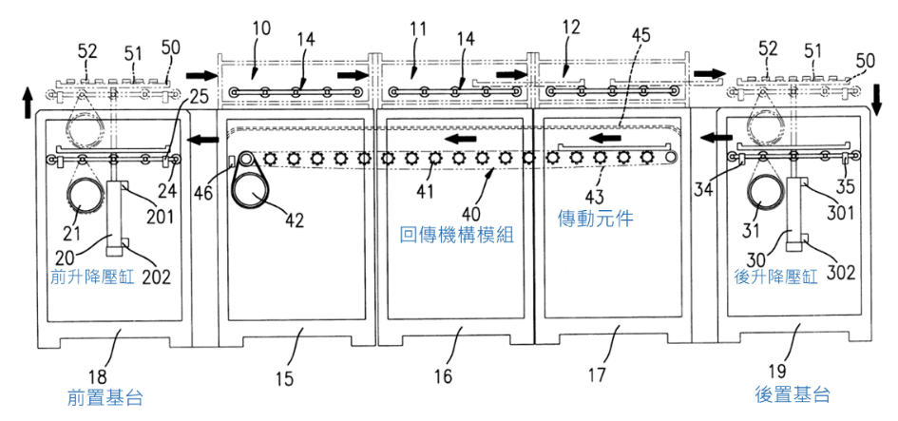
證據8主要圖式：

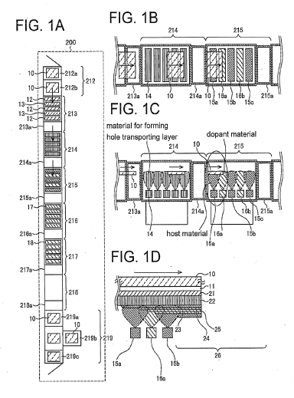
甲證3主要圖式：

